Ministère de l’Enseignement Supérieur et de la Recherche Scientifique

Université de Sousse

Institut Supérieur des études technologiques de Sousse

Mini Projet : Gestion de Location de voitures

Elaborée Par :

Amira Nouigues

Rawia chafai

**Introduction**

Nous présentons l’étude de l’existant et nous introduisons la solution proposée tout en évoquant l’intérêt de notre projet. A la fin, nous terminons par un diagramme de classe de notre projet.

1. **Etude comparative entre les solutions existantes**

Dans cette partie, nous allons présenter un tableau comparatif des différentes solutions existantes. Ces solutions sont les plus connues et les plus utilisées. Nous citons :

**• Car Rental Software** : c’est un outil qui permet de gérer les véhicules, les clients et les réservations.

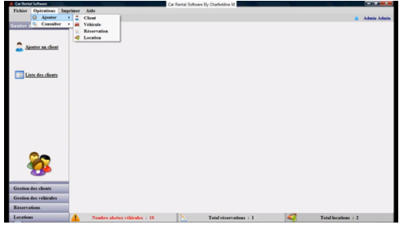

**• Tunisie-location voitures** : Tunisie-location est un outil qui permet de gérer les voitures, les clients, les achats et le stock.

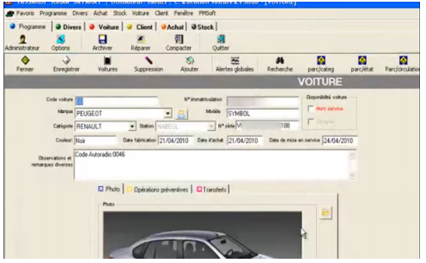

**• AutoJahiz** : C’est une application Web qui permet de gérer les agents, les agences, les réservations, les véhicules et les clients.

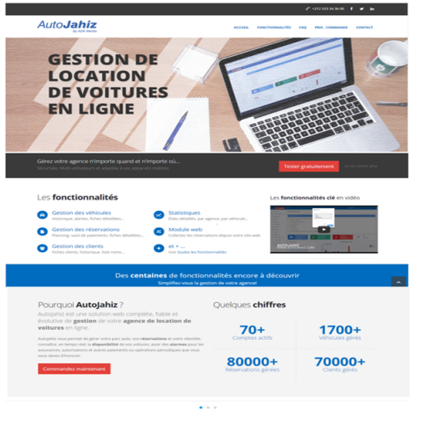

1. **Problématique**

De nos jours, les entreprises de location de voitures ne cessent de se propager vue la demande du marché importante. En effet, ce genre d’entreprises est destiné aux gens qui ne possèdent pas de voitures et qui en ont besoin pour des nécessités particulières. Citons le cas des gens qui sont venus en voyage et qui ont besoin d’une voiture pour se déplacer facilement. D’autre gens non motorisés ont besoin de louer une voiture de temps en temps. Dans ces cas, le service de ces entreprises facilite beaucoup la vie et permet d’assurer les besoins de manière souple et confortable.

1. **Solution proposée**

Suite aux problèmes cités précédemment, l’idée de notre projet consiste à mettre en place une application Web de gestion de location de voitures permettant de :

Gérer Voiture

Gérer marque

Gérer une réservation

Gérer client

1. **Diagramme de Classe**

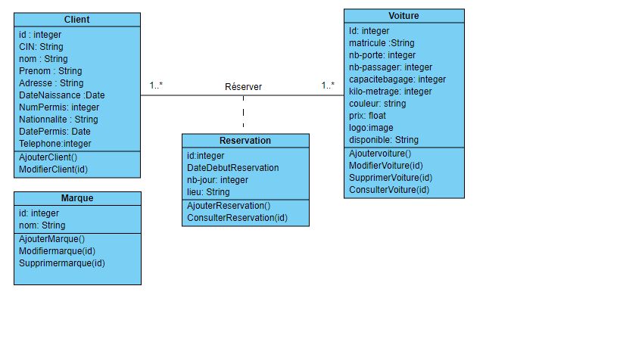

**Conclusion**

Nous avons étudié le système actuel et le marché pour dégager les limites des solutions existantes et proposer une solution plus adéquate. Par la suite, nous avons présenté le diagramme de classe de notre projet.